**이클립스와 깃 연동하여 프로젝트 형상관리하기**

**1. 이클립스를 실행하여 본인이 원하는 workspace를 만든다.**

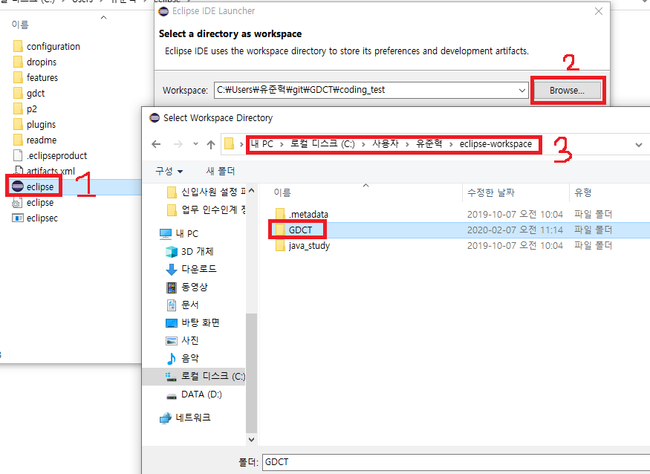

폴더의 위치는 본인이 편한 아무곳이나 상관없습니다.

**2. 이클립스에 EGit을 설치한다.**

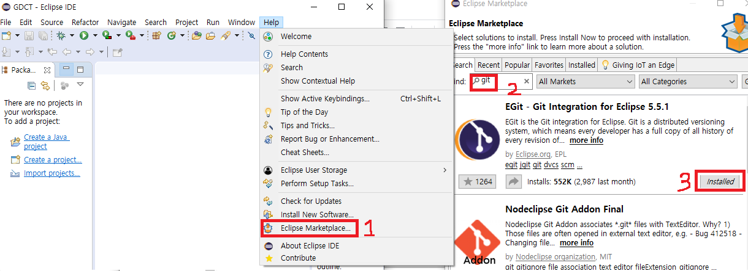

이미 설치가 되어있는 분들은 하실 필요 없습니다.

**3. 프로젝트를 Import 한다.**

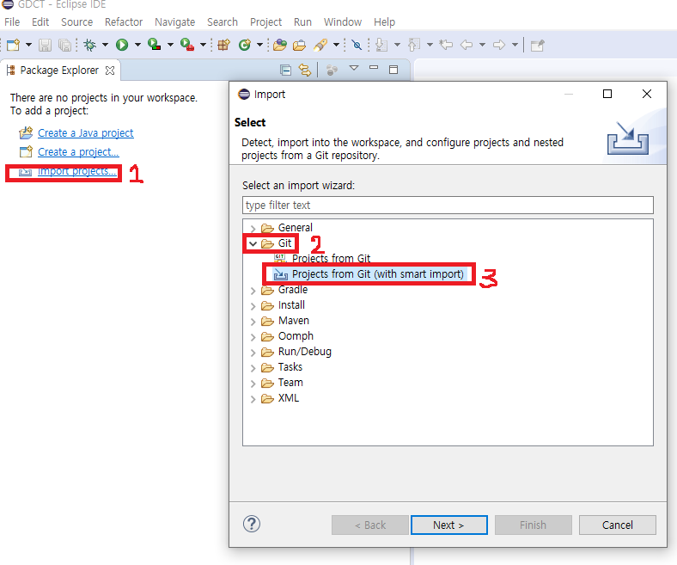

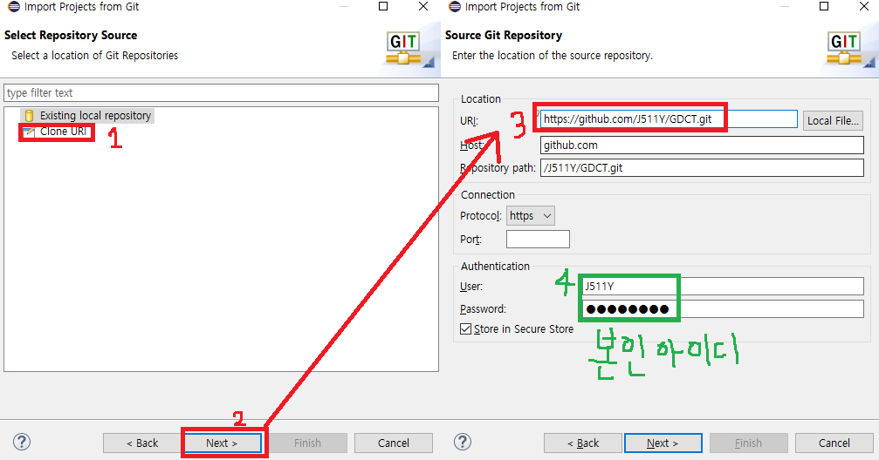

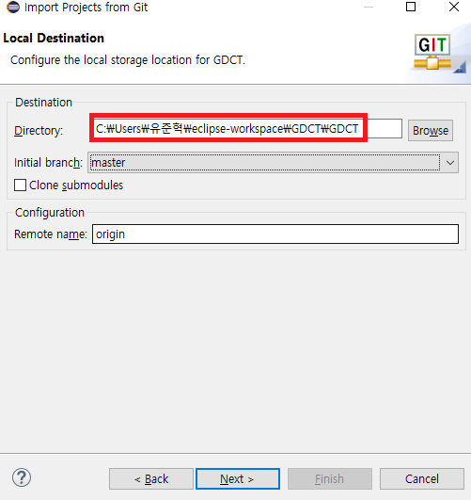

import 할 디렉토리 설정까지 끝나면 후에 나온 화면들은 default 설정으로 finish 합니다.

다음 화면이 나오면 성공입니다.

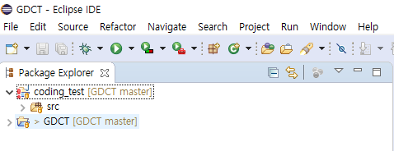

**4. Build Path 설정을 본인에 맞게 변경합니다.**

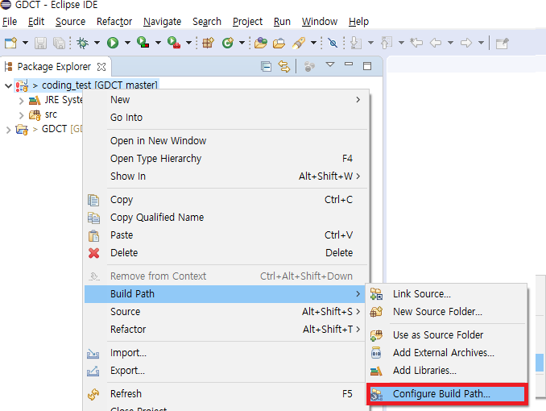

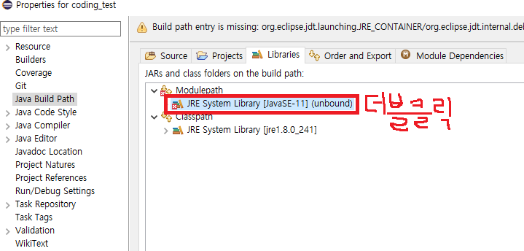

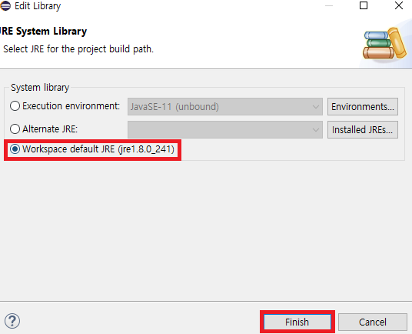

**5. 본인 이름과 일치하는 폴더에 작업한다.**

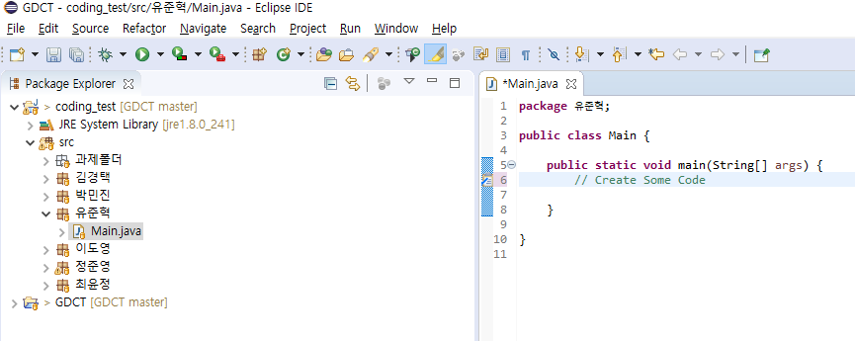

**6. 작업이 완료되면 변경 내용을 커밋한다.**

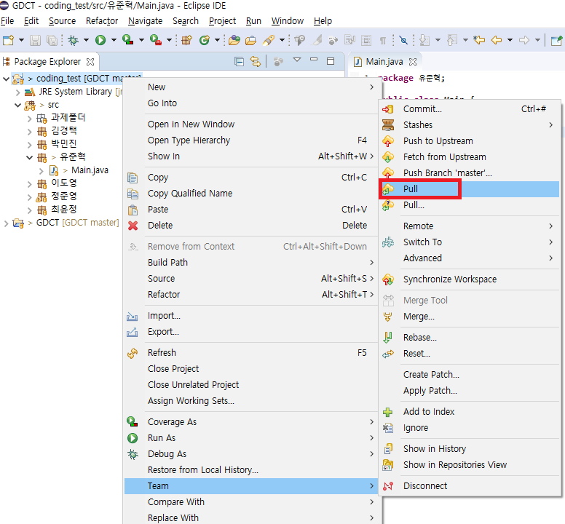

**커밋은 항상 PULL을 먼저 하고 진행해야 합니다.**

**(작업 동안 다른 사람이 Commit 했을 수도 있기 때문)**

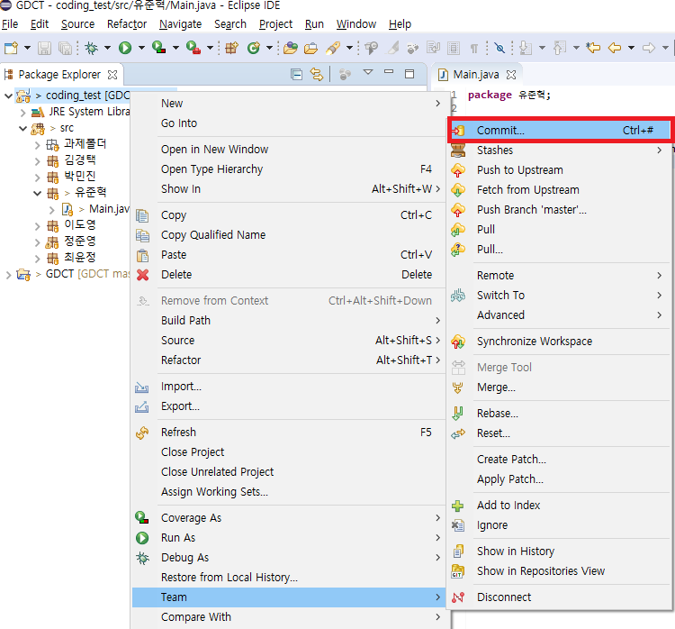

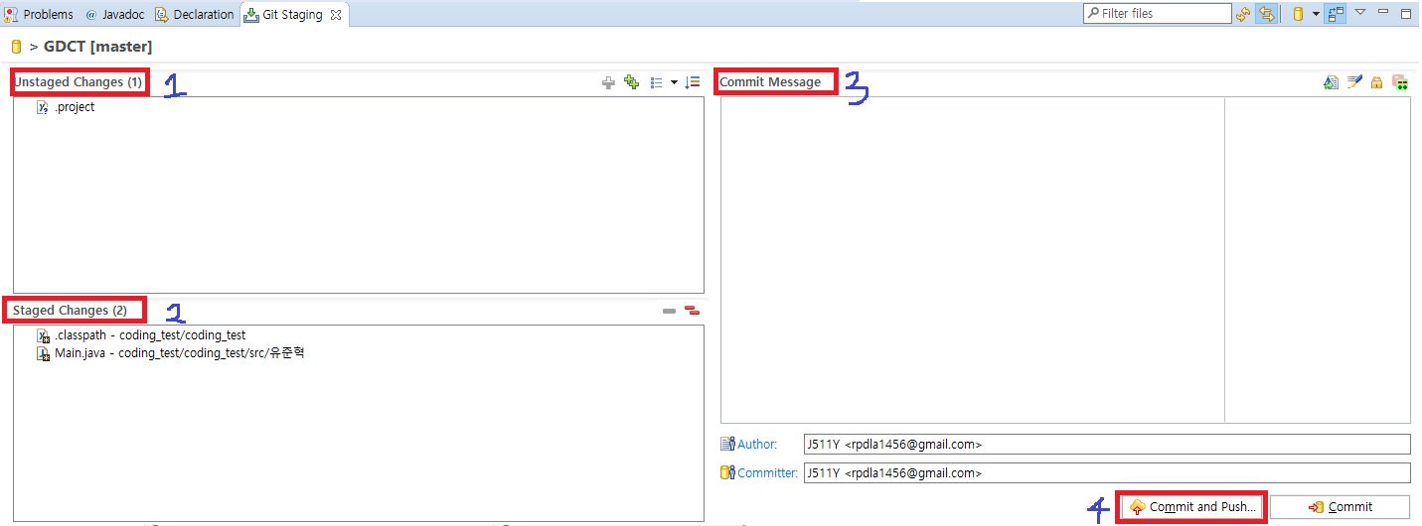

1. **unstaged changes**

**- 변경된 내역이 있지만 commit 하지 않으려는 파일들**

1. **staged changes**

**- 변경되었고, commit 하려는 파일들**

1. **Commit Message**

**- 어떤 이유로, 어떤 작업을 하였는지 적는 공간**

1. **Commit and Push**

**- 작업내용을 커밋하고 동시에 푸시까지 진행**

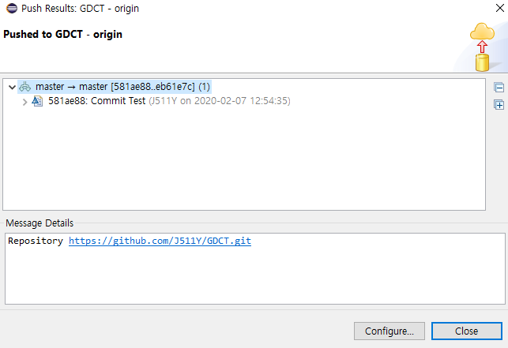

**위와 같은 팝업이 뜨면 됩니다.**

**Github Repository에 들어가보면**

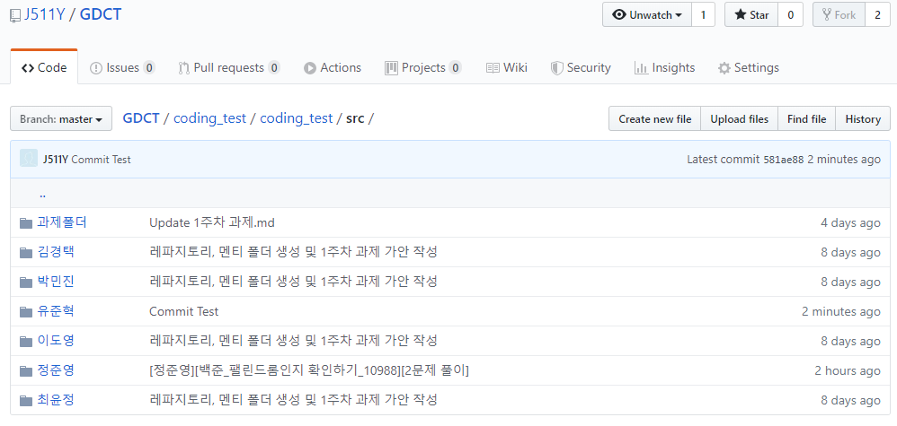

**위와 같이 작업내용이 반영되었음을 알 수 있습니다.**